L’ Ecole priv$\acute{e}$e Islamique Nour el maarif
Mati$\grave{e}$re:Français R$\acute{e}$vision 4 $\grave{e}$me ann$\acute{e}$e 2025)
Classe:4$\grave{e}$me ann$\acute{e}$e
1-Fais un rond autour le mot Masculin:ضع دائره حول الكلمه المذكر
1-une gomme – un stylo– une poule. (……………………….)
2-une gomme – une femme– un crayon. (……………………….)
3-une r$\grave{e}$gle – une $\acute{e}$l$\grave{e}$ve– un lion. (………………….……)
4-une classe – un maître – une table. (……………….……..)

2-Chasse l’intrus:اختر الكلمه المختلفه
1-z$\grave{e}$bre – stylo – tigre. (…………………………..)
2-gomme – stylo – poule. (…………………………..)
3-papa – soeur – banc. (……………………………)
4-salut – r$\grave{e}$gle – Bonsoir. (…………………………..)

3-Mets en ordre:رتب الجمل الاتيه
1-m’appelle – Ali – Je. ……………………………………….
2-est – C’- un stylo . ……………………………………….
3-le tigre – au zoo – est . ………………………………………
4-est – C- ’classe – une. ………………………………………

L’ Ecole priv$\acute{e}$e Islamique Nour el maarif
Mati$\grave{e}$re:Français R$\acute{e}$vision(4 $\grave{e}$me ann$\acute{e}$e 2025)
Classe:4$\grave{e}$me ann$\acute{e}$e
1-Ecris le mot Convenable pour chaque image:
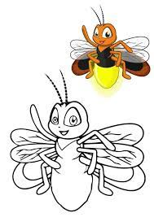 | 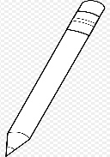 | 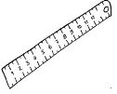 | 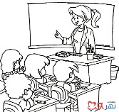 | 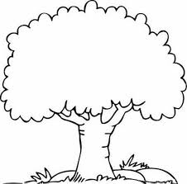
.................... | …………….. | ……………… | ………………. | ………………
2-Compl$\grave{e}$te par les lettres manquantes:
P……pa | St…..lo | Fr…….re | Gl…….ce
h……bou | Ab…….ille | v……che | s……eur
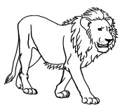
3-Associe:
- Livre
aa

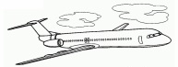
2-chat
b

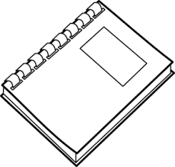
3-avion
c

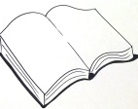
4-cahier
d
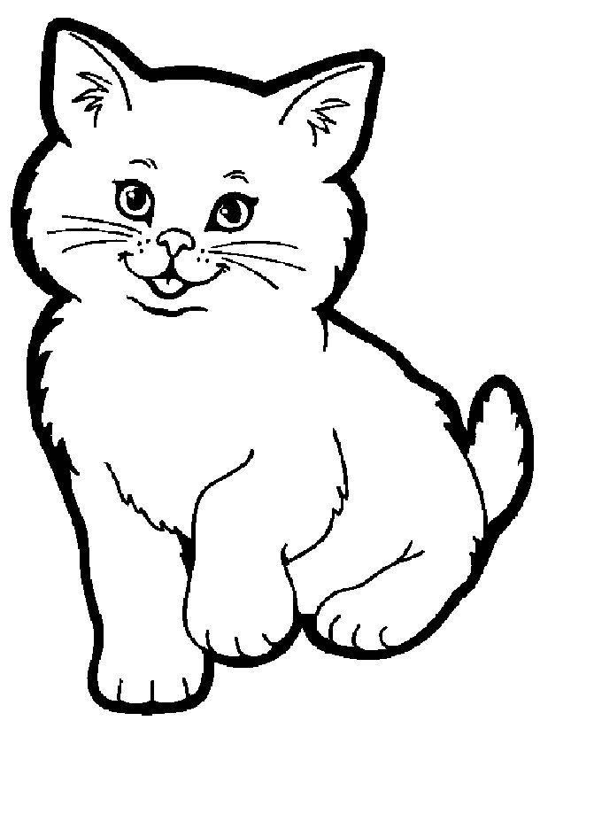
5-lion
e

Exercice
4-Associez en utilisant les mots dans le tableau:
Infirmi$\grave{e}$re professeur Policier
ing$\acute{e}$nieur Informaticien Secr$\acute{e}$taire
Chauffeur Coiffeur M$\acute{e}$decin






  

